Нақтыланған азаматтық бюджет
Новошумное ауылы
Федоров ауданының 2026 - 2028 жылдарға арналған

Федоров ауданының Новошумное ауылының 2026-2028 жылдарға арналған Азаматтық бюджеті Новошумное ауылының бюджетінің негізгі көрсеткіштері, оны қалыптастыру параметрлері және бюджет қаражатын жұмсау бағыттары туралы ақпаратты қамтиды.
Бұл құжат «бюджетті жоспарлау» бөлімін, «әлеуметтік - экономикалық дамудың негізгі көрсеткіштері» және «ауылдық округ бюджетінің түсімдері мен шығыстары» кіші бөлімдерінен тұрады.
Ауылдық округ бюджеті-бұл ауылдық округ әкімінің, оған ведомстволық бағыныстағы мемлекеттік мекемелердің міндеттері мен функцияларын қаржылық қамтамасыз етуге және әкімшілік-аумақтық бірліктің нақты нәтижелеріне қол жеткізуге бағытталған мемлекеттік саясатты іске асыруға арналған орталықтандырылған ақша қоры.
Бюджеттік процесс - Қазақстан Республикасының Бюджет заңнамасымен регламенттелген жоспарлау, қарау, бекіту, орындау, нақтылау, түзету, бюджеттік есепке алу мен есептілікті жүргізу, мемлекеттік қаржылық бақылау жөніндегі қызмет.
Федоров ауданының Новошумное ауылының 2026 - 2028 жылдарға арналған бюджеті Қазақстан Республикасының Бюджет және Салық кодекстеріне, Федоров ауданының Новошумное ауылының 2026-2028 жылдарға арналған әлеуметтік - экономикалық даму болжамына сәйкес қалыптастырылды. Аудандық мәслихат сессиясының 2025 жылғы 29 желтоқсандағы № 225 шешімімен бекітілген.

Бюджеттің көлімі

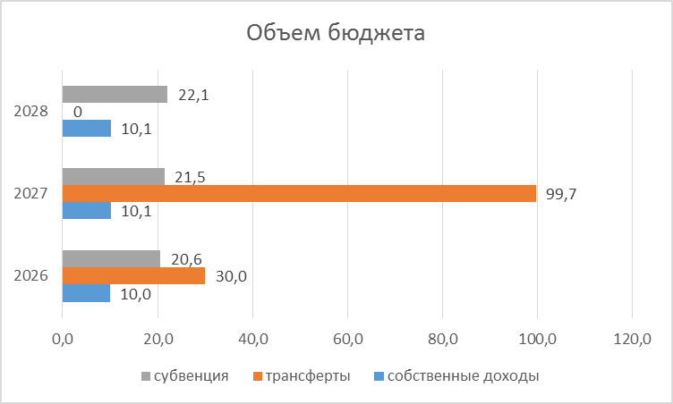

Тыс. тенге
атауы | 2025 жыл факт | 2026 жыл болжау | 2027 жыл болжау | 2028 жыл болжау
1 | 3 | 4 | 5 | 6
Түсімдер-барлығы | 28332,0 | 60770,0 | 131442,0 | 32327,0
Меншікті кірістер, оның ішінде: | 10853,5 | 10095,0 | 10145,0 | 10154,0
Салықтық түсімдер | 10,5 | 10095,0 | 10145,0 | 10154,0
Салықтық емес түсімдер | 33,0 | 20,0 | 0,0 | 0,0
Негізгі капиталды сатудан түсетін түсімдер | 0,0 | 0,0 | 426,0 | 428,0
Жоғары тұрған басқару органдарынан түсетін трансферттер, оның ішінде: | 17468,0 | 20655,0 | 121297,0 | 22173,0
Субвенциялар | 15889,0 | 20655,0 | 21548,0 | 22173,0
Республикалық бюджеттен трансферттер | 1579,0 | 30000,0 | 99749,0 | 0,0

Салық түсімдерінің құрылымы Федоров ауданы Новошумное ауылының 2026 жылға арналған бюджетіне

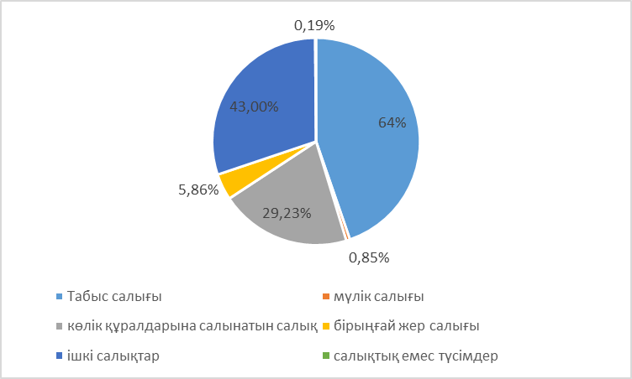

Федоров ауданы Новошумное ауылының бюджет шығыстары

атауы | 2025 жыл факт | 2026 жыл болжау | 2027 жыл болжау | 2028 жыл болжау
Шығындар-барлығы,  оның ішінде: | 28640,2 | 66220,9 | 131442,0 | 32327,0
Мемлекеттік қызметтер | 25224,7 | 58577,9 | 27014,0 | 27554,0
Тұрғын үй-коммуналдық шаруашылық | 3415,2 | 6693,7 | 4679,0 | 4773,0
Көлік және коммуникация | 0,2 | 949,2 | 99749,0 | 0,0
Баскалар | 0,1 | 0,1 | 0,0 | 0,0

2026 жылы Новошумное ауылының бюджет қаражатын жұмсаудың негізгі бағыттары

